Листая архивные документы личного фонда – семьи Коккинаки «статьи из газет и журналов» заострили еще на одном интересном факте.
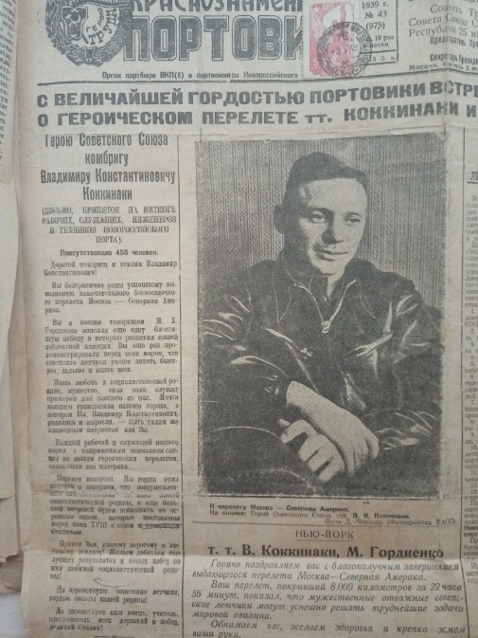
Статья «С величайшей гордостью портовики встретили весть о героическом перелете тт. Коккинаки и Гордиенко» из газеты «Краснознаменный портовик» от 8 мая 1939 года.
Письмо, написанное рабочими, служащими, инженерами и техниками Новороссийского порта (450 человек) к земляку летчику-испытателю Владимиру Коккинаки о выдающемся перелете Москва-Северная Америка 8.000 километров за 22 часа 56 минут:
«Дорогой товарищ и земляк Владимир Константинович!
Мы безгранично рады успешному выполнению замечательного беспосадочного перелетав Москва- Северная Америка.
Вы с вашим товарищем М.Х. Гордиенко Вписали еще одну блестящую победу в историю развития нашей доблестной авиацию. Вы еще раз продемонстрировали перед всем миром. что советские летчики умеют летать быстрее, дальше и выше всех.
Ваша любовь к социалистической родине, мужество, сила воли служит примером для каждого из нас. Мечта каждого гражданина нашего города, в котором Вы, Владимир Константинович, родился и выросли, - быть таким же пламенным патриотом как Вы.
Каждый рабочий и служащий нашего порта с напряженным вниманием следил за вашим героическим перелетом, связавшим два материка.
Перелет закончен. Мы горды этим успехом и заверяем, что воодушевленные замечательным победам нашей социалистической родины, с еще большей энергией будем выполнять те огромные задачи, которые поставлены перед нами XYIII съездом и товарищем Сталиным.
Привет Вам, нашему дорогому и любимому земляку! желаем добиться еще лучших результатов и новых побед во имя любимой социалистической родины!.....».

Ф. № Р-233, оп.1, д.5, л.18

